【本科教学】【暑期卓越学堂-微课程】《无人机飞行理论与应用》微课程开启学院校企协同新篇章时间：2025-07-02

2025年7月1日，学院内洋溢着浓厚的学术氛围与创新激情，暑期卓越学堂《无人机飞行理论与应用》微课程在玉成楼603教室正式拉开帷幕。该课程由武汉理工大学与重生应急科技有限公司携手打造，旨在通过校企合作模式，培养具备前沿科技视野与实战能力的应急科技人才。

开班盛况，校企共筑梦想舞台

仪式现场，武汉理工大学安全应急学院吕伟副院长、重生应急科技有限公司汤军董事长等嘉宾与20余名精英学员齐聚一堂，共同见证了这一重要时刻。

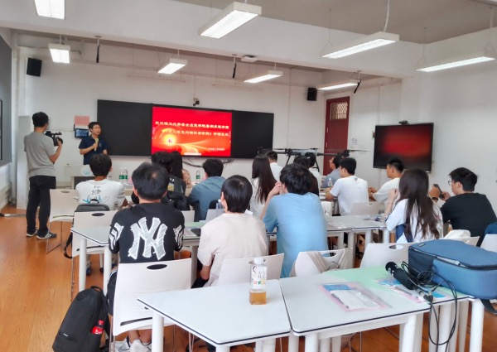

吕伟副院长在致辞中强调：“无人机技术作为智能装备领域的代表性技术，已成为衡量国家科技创新能力和高端制造水平的重要标志。本次课程是学院响应国家‘十四五’发展规划，推进‘智能+’学科发展战略的具体实践。”他表示，学院将充分利用校企合作优势，为学员提供理论与实践并重的优质教育平台。重生应急科技有限公司汤军董事长则从企业视角出发，阐述了人才培养对于行业发展的重要性。他承诺，公司将为学员提供最先进的技术支持和实践机会，助力学员成长为行业领军人物。

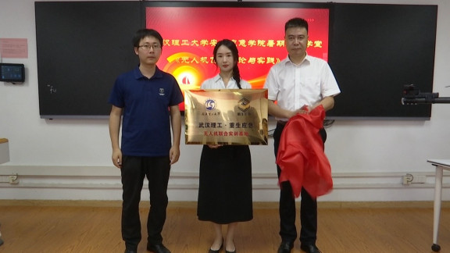

在热烈的掌声中，双方领导共同为“武汉理工大学-重生应急无人机联合实训基地”揭牌，标志着校企合作进入了实体化运作的新阶段。

创新课程，打造“理论-实践-创新”三位一体体系

本次《无人机飞行理论与应用》课程独具匠心，构建了“理论-实践-创新”三位一体的教学体系。课程不仅涵盖无人机飞行原理、系统组成等核心理论知识，还配套开发了虚拟仿真实验系统和实飞训练环节。学员们将有机会亲手操作多旋翼、固定翼等典型无人机机型，实现从理论认知到实操应用的飞跃。

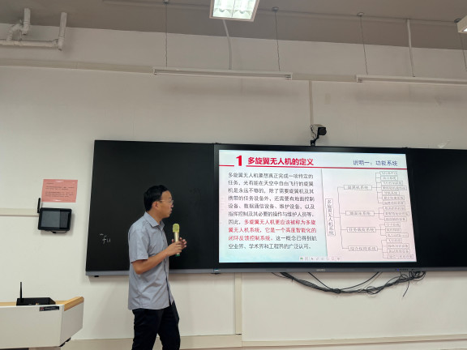

课程主教练陈本琛老师详细介绍了课程内容与特色。他指出，本次课程特别注重培养学员解决实际问题的能力，通过真实项目案例解析、行业标准解读等方式，帮助学员建立工程实践视角。此外，课程还采用项目化教学模式，学员们将以小组形式完成“障碍赛道下调运货物”等实战项目，全面提升团队协作与项目管理能力。

户外启航，科技与教育完美融合

仪式的高潮部分莫过于户外举行的“应急使命·无人机启航仪式”。三架大型无人机组成的编队腾空而起，在空中完成了一系列高难度表演，并悬挂着“至上启航 理工翱翔 无人机微课堂正式开课”的横幅，引来现场师生与路人的阵阵惊叹。这一壮观场景不仅展示了无人机技术的魅力，也体现了科技与教育的完美融合。

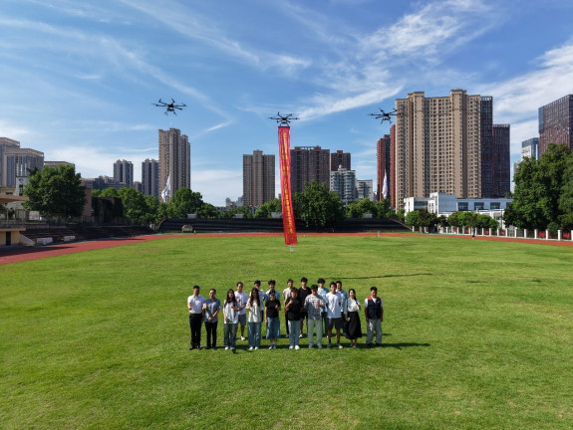

学员心声，满怀期待踏新程

开班仪式结束后，学员们立即投入到首堂理论课的学习中，展现出极高的学习热情。一位学员在接受采访时表示：“我一直对无人机技术充满好奇，这次课程不仅让我有机会系统学习相关知识，还能亲手操作无人机，感觉非常兴奋。我相信通过这次学习，我的专业技能和创新能力都将得到显著提升。”

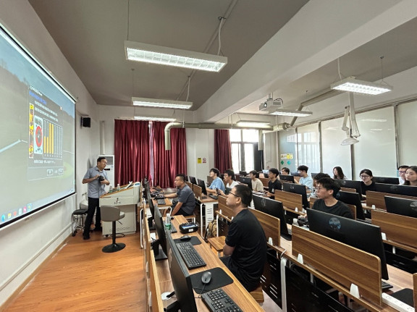

展望未来，共绘应急科技新蓝图

据悉，本次暑期卓越学堂是武汉理工大学安全应急学院在人才培养模式上的重要创新。学院将继续深化与重生应急科技有限公司的合作，共同探索应急科技人才培养的新路径，为国家应急管理现代化建设输送更多高素质专业人才。随着无人机技术的快速发展，其在应急管理、物流配送、农业植保等领域的应用前景日益广阔。武汉理工大学安全应急学院此次开设的《无人机飞行理论与应用》课程，无疑为广大学子提供了一个接触前沿科技、实现职业梦想的绝佳平台。未来，学院将继续秉承“创新引领未来，科技改变世界”的理念，为社会培养更多具备跨界创新能力与家国情怀的应急科技人才。

通讯员：敖艺璇 雷鹏 审稿人：吕伟

